**REVISIÓN DE CALIDAD**

Período: constante

Para sacar a la luz las diferencias en el código conforme a la especificación y el diseño, la no reunión de los requisitos funcinales, así como el correcto uso de la teoría vista en clase y el estándar a seguir. (no os quedéis sólo en el estilo de código, necesitamos saber si lo implementado coincide con lo que está acordado en los documentos).

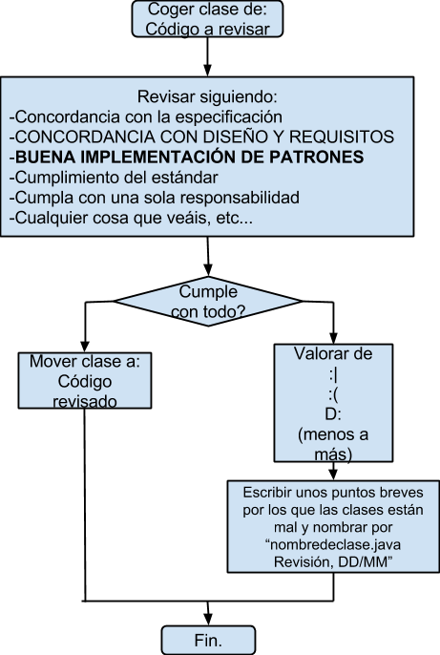

**INSPECCIÓN DE DISEÑO Y DEFECTOS**

Período: todos los fines de semana

El fin de semana, en grupo o en solitario, se cogerá todo el código disponible y se compilará.

Seguidamente se hará un informe sobre los errores en la implementación de la especificación, cumplimiento de requisitos funcionales, diseño o el código, además de comprobar si se ha seguido el estándar.

ESTA INSPECCIÓN DEBERÍA SER DIRIGIDA POR UNA LISTA DE RIESGOS DE CÓDIGO.

Estos riesgos no son del tipo “se borra accidentalmente una clase o módulo”, sino “el modelo no recibe la llamada del controlador”, “las clases del módulo no encajan porque se esperan diferentes parámetros de entrada” o “una clase no funciona porque no sigue el modelo especificado y diseñado”.

Se hará un reporte si no se acepta el código, con todas las cosas erróneas surgidas en la inspección, así como las cosas dudosas que hay que preguntarselas a los autores del código.

Este reporte será solucionado el primer día de la semana con clase.

Este reporte se guardará en _IMPLEMENTACIÓN/Documentos/Reportes de inspección de diseño y progreso. Con la fecha de creación en el título.

(aquí el equipo de pruebas también probará el software, más adelante)

**REVISIÓN DE PROGRESO**

Período: después de la inspección de diseño

Para proveer información global del progreso del proyecto, después de la inspección de diseño y defectos, se escribirá un breve reporte sobre el progreso global del proyecto, referente al avance de éste en el tiempo, los riesgos y la planificación que se está siguiendo.

Este reporte se guardará en _IMPLEMENTACIÓN/Documentos/Reportes de progreso. Con la fecha de creación en el título.